Жила вдова Марья со своей матерью и с шестью детьми. Жили они бедно. Но купили на последние деньги бурую корову, чтоб было молоко для детей. Старшие дети кормили Бурёнушку в поле и давали ей помои дома. Один раз мать вышла со двора, а старший мальчик Миша полез за хлебом на полку, уронил стакан и разбил его. Миша испугался, что мать его будет бранить, подобрал большие стёкла от стакана, вынес на двор и зарыл в навозе, а маленькие стёклышки все подобрал и бросил в лоханку. Мать хватилась стакана, стала спрашивать, но Миша не сказал; и так дело осталось.На другой день после обеда пошла мать давать Бурёнушке помои из лоханки, видит — Бурёнушка скучна и не ест корма. Стали лечить корову, позвали бабку. Бабка сказала:— Корова жива не будет, надо её убить на мясо.Позвали мужика, стали бить корову. Дети услыхали, как на дворе заревела Бурёнушка. Собрались все на печку и стали плакать.Когда убили Бурёнушку, сняли шкуру и разрезали на части, у ней в горле нашли стекло. И узнали, что она издохла от того, что ей попало стекло в помоях.Когда Миша узнал это, он стал горько плакать и признался матери о стакане. Мать ничего не сказала и сама заплакала. Она сказала:— Убили мы свою Бурёнушку, купить теперь не на что. Как проживут малые дети без молока?Миша ещё пуще стал плакать и не слезал с печи, когда ели студень из коровьей головы. Он каждый день во сне видел, как дядя Василий нёс за рога мёртвую, бурую голову Бурёнушки с открытыми глазами и красной шеей.
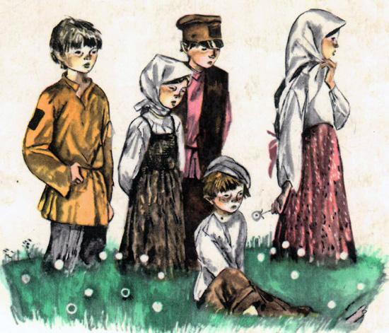
С тех пор у детей молока не было. Только по праздникам бывало молоко, когда Марья попросит у соседей горшочек.Случилось, барыне той деревни понадобилась к дитяти няня. Старушка и говорит дочери:— Отпусти меня, я пойду в няни, и тебе, может, Бог поможет одной с детьми управляться. А я, бог даст, заслужу в год на корову.Так и сделали. Старушка ушла к барыне. А Марье ещё тяжелее с детьми стало. И дети без молока целый год жили: один кисель и тюрю ели и стали худые и бледные.Прошёл год, пришла старушка домой и принесла двадцать рублей.— Ну, дочка! — говорит. — Теперь купим корову.Обрадовалась Марья, обрадовались все дети. Собрались Марья со старухой на базар покупать корову. Соседку попросили с детьми побыть, а соседа дядю Захара попросили с ними поехать, выбирать корову. Помолились Богу, поехали в город.Дети пообедали и вышли на улицу смотреть: не ведут ли корову. Стали дети судить, какая будет корова — бурая или чёрная. Стали они говорить, как её кормить будут. Ждали они, ждали целый день. За версту ушли встречать корову, уж смеркаться стало, вернулись назад. Вдруг видят: по улице едет на телеге бабушка, а у заднего колеса идёт пёстрая корова, за рога привязана, и идёт сзади мать, хворостиной подгоняет. Подбежали дети, стали смотреть корову. Набрали хлеба, травы, стали кормить.Мать пошла в избу, разделась и вышла на двор с полотенцем и подойником. Она села под корову, обтёрла вымя. Господи, благослови! — стала доить корову; а дети сели кругом и смотрели, как молоко брызнуло из вымя в край подойника и засвистело у матери из-под пальцев. Надоила мать половину подойника, снесла на погреб и отлила детям горшочек к ужину.

